2004级大学物理（I）期末试卷

院系： 班级:_____________ 姓名:___________
学号:_____________ 日期: 2005 年 7 月 4 日

一 选择题（共30分）
1.（本题3分）
某物体的运动规律为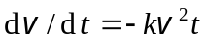，式中的k为大于零的常量．当时，初速为v₀，则速度与时间t的函数关系是
(A) 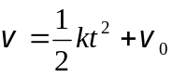, (B) 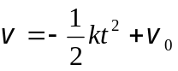,
(C) 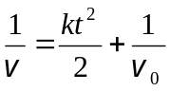, (D) 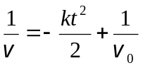 ［ ］
2.（本题3分）
A、B两条船质量都为M，首尾相靠且都静止在平静的湖面上，如图所示．A、B两船上各有一质量均为m的人，A船上的人以相对于A船的速率u跳到B船上，B船上的人再以相对于B船的相同速率u跳到A船上. 取如图所示x坐标，设A、B船所获得的速度分别为v_{A}、v_{B}，下述结论中哪一个是正确的?
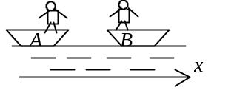
(A) v_{A} = 0，v_{B} = 0． (B) v_{A} = 0，v_{B} > 0．
(C) v_{A} < 0，v_{B} > 0． (D) v_{A} < 0，v_{B} = 0．
(E) v_{A} > 0，v_{B} > 0． ［ ］
3.（本题3分）
一人造地球卫星到地球中心O的最大距离和最小距离分别是R_{A}和R_{B}．设卫星对应的角动量分别是L_{A}、L_{B}，动能分别是E_{KA}、E_{KB}，则应有
(A) L_{B} > L_{A}，E_{KA} > E_{KB}．
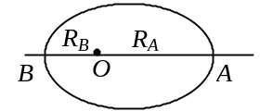
(B) L_{B} > L_{A}，E_{KA} = E_{KB}．
(C) L_{B} = L_{A}，E_{KA} = E_{KB}．
(D) L_{B} < L_{A}，E_{KA} = E_{KB}．
(E) L_{B} = L_{A}，E_{KA} < E_{KB}． ［ ］
4.（本题3分）
水蒸气分解成同温度的氢气和氧气，内能增加了百分之几(不计振动自由度和化学能)？
(A) 66.7％． (B) 50％．
(C) 25％． (D) 0． ［ ］
5.（本题3分）
两种不同的理想气体，若它们的最概然速率相等，则它们的
(A) 平均速率相等，方均根速率相等．
(B) 平均速率相等，方均根速率不相等．
(C) 平均速率不相等，方均根速率相等．
(D) 平均速率不相等，方均根速率不相等． ［ ］
6.（本题3分）
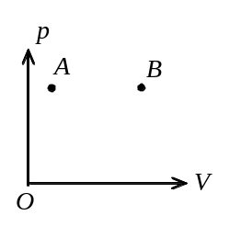 如图，一定量的理想气体，由平衡状态A变到平衡状态B (p_{A} = p_{B} )，则无论经过的是什么过程，系统必然
(A) 对外作正功． (B) 内能增加．
(C) 从外界吸热． (D) 向外界放热．
［ ］
7.（本题3分）
在简谐波传播过程中，沿传播方向相距为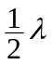（λ 为波长）的两点的振动速度必定
(A) 大小相同，而方向相反． (B) 大小和方向均相同．
(C) 大小不同，方向相同． (D) 大小不同，而方向相反．［ ］
8.（本题3分）
沿着相反方向传播的两列相干波，其表达式为
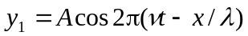 和 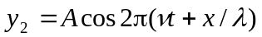．
叠加后形成的驻波中，波节的位置坐标为
(A) 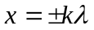． (B) 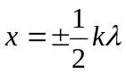．
(C) 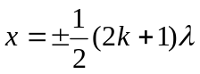． (D) 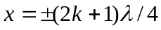．
其中的k = 0，1，2，3, …． ［ ］
9.（本题3分）
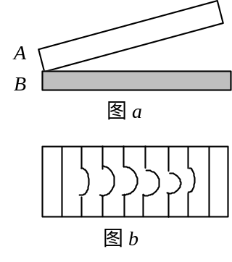
如图a所示，一光学平板玻璃A与待测工件B之间形成空气劈尖，用波长λ＝500 nm (1 nm=10⁻⁹ m)的单色光垂直照射．看到的反射光的干涉条纹如图b所示．有些条纹弯曲部分的顶点恰好与其右边条纹的直线部分的连线相切．则工件的上表面缺陷是
(A) 不平处为凸起纹，最大高度为500 nm．
(B) 不平处为凸起纹，最大高度为250 nm．
(C) 不平处为凹槽，最大深度为500 nm．
(D) 不平处为凹槽，最大深度为250 nm．
［ ］
10.（本题3分）
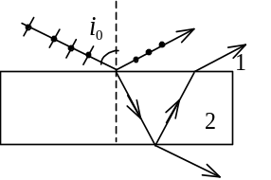
一束自然光自空气射向一块平板玻璃(如图)，设入射角等于布儒斯特角i₀，则在界面2的反射光
(A) 是自然光．
(B) 是线偏振光且光矢量的振动方向垂直于入射面．
(C) 是线偏振光且光矢量的振动方向平行于入射面．
(D) 是部分偏振光． ［ ］

二 填空题（共30分）
11.（本题3分）
设质点的运动学方程为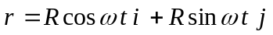 (式中R、ω 皆为常量)
则质点的=___________________，dv /dt =_____________________．
12.（本题3分）
如图所示，钢球A和B质量相等，正被绳牵着以ω=4 rad/s的角速度绕竖直轴转动，二球与轴的距离都为r₁=15 cm．现在把轴上环C下移，使得两球离轴的距离缩减为r₂=5 cm．则
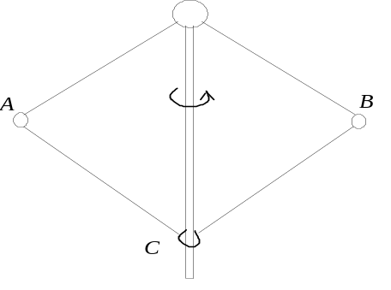

钢球的角速度ω=__________．
13.（本题3分）
如图所示，轻弹簧的一端固定在倾角为α的光滑斜面的底端E，另一端与质量为m的物体C相连， O点为弹簧原长处，A点为物体C的平衡位置， x₀为弹簧被压缩的长度．如果在一外力作用下，物体由A点沿斜面向上缓慢移动了2x₀距离而到达B点，则该外力所作
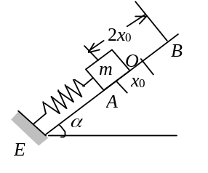

功为____________________．
14.（本题5分）
已知f(v)为麦克斯韦速率分布函数，v_{p}为分子的最概然速率．则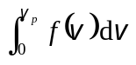

表示___________________________________________；速率v＞v_{p}的分子的平

均速率表达式为______________________．
15.（本题4分）
一简谐振动的表达式为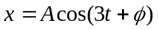，已知 t = 0时的初位移为0.04 m，初速度为0.09 m/s，则振幅A =_____________ ，初相φ =________________．
16.（本题3分）
已知两个简谐振动的振动曲线如图所示．两
1
-2
4
3
2
o
-1
t(s)
x(cm)
x₁
x₂
1
2

简谐振动的最大速率之比为_________________．

17.（本题3分）
一平凸透镜，凸面朝下放在一平玻璃板上．透镜刚好与玻璃板接触．波长分别为λ₁＝600 nm和λ₂＝500 nm的两种单色光垂直入射，观察反射光形成的牛顿

环．从中心向外数的两种光的第五个明环所对应的空气膜厚度之差为______nm．

18.（本题3分）
在单缝夫琅禾费衍射实验中，波长为λ的单色光垂直入射在宽度a=5 λ的单缝上．对应于衍射角ϕ 的方向上若单缝处波面恰好可分成 5个半波带，则衍射角

ϕ =______________________________．
19.（本题3分）
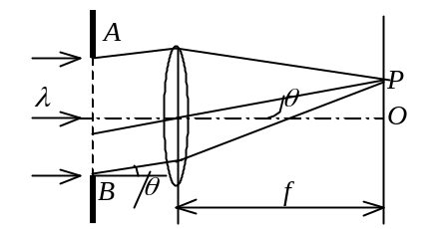
波长为λ=480.0 nm的平行光垂直照射到宽度为a=0.40 mm的单缝上，单缝后透镜的焦距为f=60 cm，当单缝两边缘点A、B射向P点的两条光线在P点的相位差为π时，P点离透镜焦点O

的距离等于_______________________．

三 计算题（共40分）

20.（本题10分）
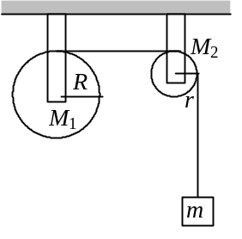
质量为M₁＝24 kg的圆轮，可绕水平光滑固定轴转动，一轻绳缠绕于轮上，另一端通过质量为M₂＝5 kg的圆盘形定滑轮悬有m＝10 kg的物体．求当重物由静止开始下降了h＝0.5 m时，
(1) 物体的速度；
(2) 绳中张力．
(设绳与定滑轮间无相对滑动，圆轮、定滑轮绕通过轮心且垂直于横截面的水平光滑轴的转动惯量分别为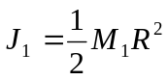，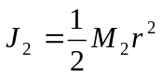)
21.（本题10分）
一定量的理想气体在标准状态下体积为 1.0×10⁻² m³，求下列过程中气体吸收的热量：
(1) 等温膨胀到体积为 2.0×10⁻² m³；
(2) 先等体冷却，再等压膨胀到 (1) 中所到达的终态．
已知1 atm= 1.013×10⁵ Pa，并设气体的C_{V} = 5R / 2．
22.（本题10分）
一平面简谐波沿Ox轴正方向传播，波的表达式为 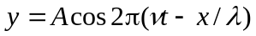, 而另一平面简谐波沿Ox轴负方向传播，波的表达式为 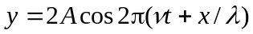
求：(1) x = λ /4 处介质质点的合振动方程；
(2) x = λ /4 处介质质点的速度表达式．
23.（本题10分）
用钠光(λ=589.3 nm)垂直照射到某光栅上，测得第三级光谱的衍射角为60°.
(1) 若换用另一光源测得其第二级光谱的衍射角为30°，求后一光源发光的波长．
(2) 若以白光(400 nm－760 nm) 照射在该光栅上，求其第二级光谱的张角．
(1 nm= 10⁻⁹ m)

2004级大学物理（I）试卷解答 2005-7-4考

一 选择题（共30分）

1.(C)；2.(C)；3.(E)；4.(C)；5.(A)；6.(B)；7.(A)；8.(D)；9.(B)；10.(B).

二 填空题（共30分）
11.(本题3分)
-ωRsinω t+ωRcosω t；0
12. (本题3分)
36 rad/s
参考解：系统对竖直轴的角动量守恒．
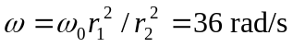
13. (本题3分)
2 mg x₀ sin α
14. (本题5分)
速率区间0 ~ v_{p}的分子数占总分子数的百分率；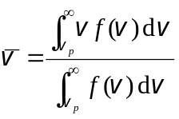
15. (本题4分)
0.05 m
-0.205π（或-36.9°）
16. (本题3分)
1∶1
17. (本题3分)
225
18. (本题3分)
30°
参考解：asinϕ = λ , ϕ = 30°
19. (本题3分)
0.36 mm
三 计算题（共40分）
20. (本题3分) (本题10分)
解：各物体的受力情况如图所示．
由转动定律、牛顿第二定律及运动学方程，可列出以下联立方程：
T₁R＝J₁β₁＝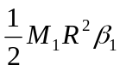
T₂r－T₁r＝J₂β₂＝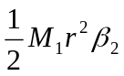
mg－T₂＝ma , a＝Rβ₁＝rβ₂ , v ²＝2ah
求解联立方程，得 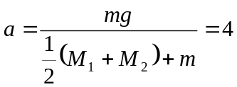 m/s²
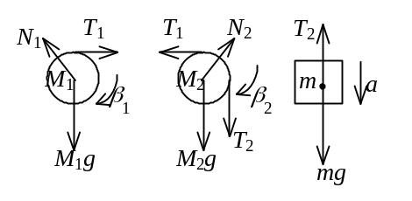
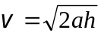=2 m/s
T₂＝m(g－a)＝58 N
T₁＝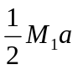＝48 N

21. (本题3分) (本题10分)
解：(1) 如图，在A→B的等温过程中,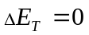，
∴ 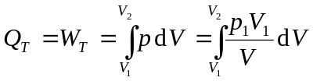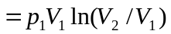
将p₁=1.013×10⁵ Pa，V₁=1.0×10⁻² m³和V₂=2.0×10⁻² m³
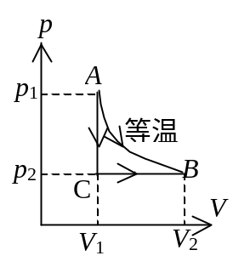
代入上式，得 Q_{T}≈7.02×10² J
(2) A→C等体和C→B等压过程中
∵A、B两态温度相同，∴ ΔE_{ABC} = 0
∴ Q_{ACB}=W_{ACB}=W_{CB}=P₂(V₂－V₁)
又 p₂=(V₁/V₂)p₁=0.5 atm
∴ Q_{ACB} =0.5×1.013×10⁵×(2.0－1.0)×10⁻² J≈5.07×10² J

22. (本题3分) (本题10分)
解：(1) x = λ /4处
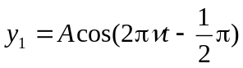 , 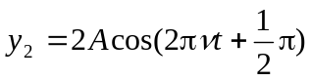
∵ y₁，y₂反相 ∴ 合振动振幅 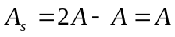 , 且合振动的初相φ 和y₂的
初相一样为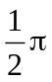．
合振动方程 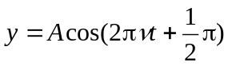
(2) x = λ /4处质点的速度 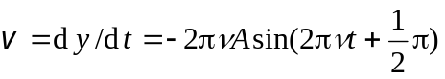
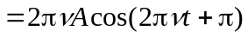

23. (本题10分)
解：(1) (a + b) sinϕ = 3λ
a + b =3λ / sinϕ ， ϕ=60°
a + b =2λ'/sin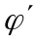 =30°
3λ / sinϕ =2λ'/sin
 λ'=510.3 nm
(2)  (a + b) =3λ / sinϕ =2041.4 nm
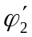=sin⁻¹(2×400 / 2041.4) (λ=400nm)
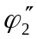=sin⁻¹(2×760 / 2041.4) (λ=760nm)
白光第二级光谱的张角 Δϕ = 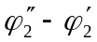= 25°

